SCHREIBBEWERB

Name der Schülerin/des Schülers: Gloria Huber_____________________________
Alter: 13__________ Schule: NMS _____________________________
Klasse: 3_________ Ort: 3354 Wolfsbach________________________________

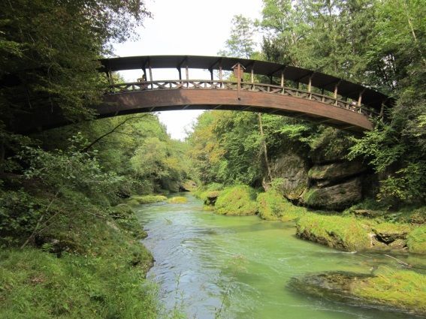
Foto: „Natur pur!“ – Vanessa I.
Die Brücke
Rosemarie Eichinger

Der Klassenraum liegt im Halbdunkel. Kinderköpfe ruhen schwer auf aufgestützten Unterarmen. Das eine oder andere Gähnen wird unterdrückt. Herr Kofler seufzt.
„Passt gefälligst auf!“, blafft er. „Wir sehen uns diese Bilder nicht zum Spaß an.“
„Keine Angst. Das macht kein bisschen Spaß!“, mault Martin und schlägt sich sofort die Hand auf den Mund, weil man sich Unverschämtheiten nur denken, aber niemals laut sagen darf. Was das betrifft, können Lehrer mitunter sehr empfindlich reagieren. Er setzt sich auf und versucht einen halbwegs anwesenden Eindruck zu machen.
„Verstehe!“ Herr Kofler nickt, verschränkt die Arme vor der Brust und blickt Martin von oben herab an.
Man könnte meinen, er versteht tatsächlich. Davon lässt sich Martin aber nicht täuschen. Was das Verstehen von Schülern und ihren Bedürfnissen betrifft, sind die meisten Lehrer in etwa so engagiert bei der Sache wie Martin beim Barbiepuppenspielen mit seiner kleinen Schwester. Man hat weiß Gott Besseres zu tun.
„Steh erst einmal auf und beschreib, was du siehst!“, fordert Herr Kofler.
Martin schaut das Bild aufmerksam an. Er sieht darauf eine aus Metall bestehende Brücke. Doch plötzlich tauchen verdrängte Erinnerungen auf, die vor einem Jahr geschehen sind und sich jetzt vor Martins Augen wieder abspielen:
Vor genau einem Jahr fuhr Martin mit seinen Eltern und seinen zwei jüngeren Geschwistern in den Sommerferien nach Tirol, um dort Urlaub zu machen. Sie übernachteten für sieben Tage bei Martins Tante, die auf einem Bauernhof mit zwei Söhnen und ihrem Ehemann lebt.
An einem wunderschönen Sonntagmorgen , der Tag vor der Abreise, beschlossen die beiden Familien noch einen Ausflug zu machen. Schnell stand fest, sie wollten wandern gehen. Tante Paula erzählte ihnen von einer tollen Wanderroute durch den Wald mit einer Hängebrücke, die zu einer Aussichtsplattform führt.
Nach einer etwas längeren Autofahrt erreichten sie nun endlich ihr Ziel. Sie holten ihre Rucksäcke aus dem Auto und wanderten mit voller Begeisterung los. Es dauerte eine Stunde, bis die Wanderer diese Hängebrücke, von der ihnen Tante Paula und Onkel Holger erzählt hatten, erreichten. Dort war eine ruhige Atmosphäre, die Vögel zwitscherten und das Bächlein plätscherte unter der Brücke. Doch leider übersahen sie ein Schild, auf dem stand: „Vorsicht! Betreten auf eigene Gefahr!“
Martins Vater Christoph und Onkel Holger überquerten die Brücke zuerst. Danach folgten Martins Cousins Julian und Elias, seine Schwester Klara und zuletzt Martin selbst. Sein kleiner 5-jähriger Bruder Simon war etwas skeptisch, weil die Brücke sehr baufällig aussah. Und so blieb er lieber bei seiner Mutter und Tante, die sich unter einen schattigen Baum setzten und auf die Rückkehr der anderen warteten.

Nach einiger Zeit packte Simon dann doch der Mut und wagte auch ein paar Schritte über die Brücke. Er wurde immer mutiger und plötzlich fing er an zu hüpfen und hin und her zu laufen.
Die unstabile Brücke hielt das Springen des Jungen jedoch nicht aus und brach mit einem lauten Krach ein. Kreischend stürzte Simon in die Tiefe und schlug mit seinem Kopf auf einem aus dem Wasser ragenden Stein auf. Martin und die anderen Rückkehrer hörten entsetzliche Schreie und liefen das letzte Stück des Weges zurück. Dann standen alle hilflos und wie versteinert vor dem bewusstlosen Jungen. Martin kullerten Tränen über seine Wangen. Zum Glück hatte Onkel Holger sein Handy dabei, er rief sofort die Rettung an und schilderte den Unfallhergang. Martins Mutter kniete neben Simon und schrie verzweifelt: „Simon! Simon! Hörst du mich?“ Nach einer endlos langen halben Stunde kam der ein Rettungshubschrauber und der Notarzt versorgte den verunglückten Simon.
„Martin, was siehst du auf dem Bild?“, hört dieser eine Stimme. Er sieht Herrn Kofler an, der verwundert bemerkt, dass Martin Tränen in den Augen hat. „Ich will meinen kleinen Bruder wieder zurück!“, ruft Martin aufgewühlt und läuft aus dem Klassenraum. Herr Kofler sieht die ebenfalls verwirrten Mitschüler an und läuft dem Jungen hinterher. Er findet ihn am Gang und fragt, was denn los sei, aber Martin weint nur. Als er sich beruhigt hat, erzählt Martin seinem Lehrer, was letzten Sommer passiert ist. „Die Ärzte konnten ihm nicht mehr helfen, seine Kopfverletzungen waren zu schlimm und, und…“, stottert Martin mit schluchzender Stimme. „Was ist weiter passiert?“, fragte Herr Kofler mitfühlend. „Er ist noch am selben Tag im Krankenhaus gestorben“, er fing wieder an zu weinen. „Wieso hast du nie etwas davon erzählt?“ fragte sein Lehrer mitfühlend. „Ich wollte dieses schreckliche Erlebnis einfach verdrängen, diesen Tag, an dem meinen Bruder tödlich verunglückte“, erklärt ihm Martin und setzt fort:, „Anstelle der alten Brücke ist eine neue Metallbrücke gebaut worden, die so ähnlich aussieht wie die auf dem Bild, das ich beschreiben hätte sollen.“
Seit diesem erlösenden Gespräch geht Martin offener mit seinen Gefühlen um und kann wieder über seinen geliebten Bruder und dem tragischen Unfall sprechen.

